

ОАО «РЖД»
ДЕПАРТАМЕНТ СОЦИАЛЬНОГО
РАЗВИТИЯ

ПРИКАЗ

Об утверждении справочника значимых достижений ОАО «РЖД»
В соответствии с действующим Порядком начисления и обмена баллов бонусного пакета, утвержденным распоряжением ОАО «РЖД» от 30 декабря 2021 года № 3072/р, п р и к а з ы в а ю:
признать утратившим силу приказ от 25 июля 2022 года № ЦСР-117;
утвердить прилагаемый справочник значимых достижений ОАО «РЖД»;
установить срок действия прилагаемого справочника значимых достижений ОАО «РЖД» с даты подписания приказа.
Начальник Ю.О.Алексеева

Исп. Яковлева О.И., ЦСР
(499) 262-41-93

УТВЕРЖДЕН
приказом Департамента социального развития ОАО «РЖД»
от «___» _______ 20__ г. №___

С П Р А В О Ч Н И К
значимых достижений ОАО «РЖД» и условия для начисления баллов

ЗНАЧИМЫЕ ДЛЯ КОМПАНИИ ДОСТИЖЕНИЯ. ОГЛАВЛЕНИЕ

ПОВЫШЕНИЕ ПРОИЗВОДСТВЕННОЙ ЭФФЕКТИВНОСТИ И ВНЕДРЕНИЕ ИЗМЕНЕНИЙ 6
НАСТАВНИЧЕСТВО 6
Получить звание «Наставник» 6
Стать наставником корпоративной системы адаптации работников в ОАО «РЖД» 7
(до обновления положения об адаптации) 7
Стать наставником профессионального наставничества 8
«Корпоративное наставничество» на Сервисном портале работника 9
Выполнить функции наставника/эксперта на Сервисном портале работника 9
РАЦИОНАЛИЗАТОРСТВО 10
Получить удостоверение на рационализаторское предложение 10
Получить звание «Лучший изобретатель ОАО «РЖД» 11
Участие в рейтинговой системы на краудсорсинговой платформе «Про движение» 12
НОВАТОРСТВО 13
Получить звание «Новатор ОАО «РЖД» 13
ИННОВАЦИОННОЕ РАЗВИТИЕ 14
Быть участником проектного офиса по реализации инновационных проектов и участвовать в испытаниях инновационного проекта 14
РАЗВИТИЕ КОРПОРАТИВНОЙ КУЛЬТУРЫ 15
Стать участником корпоративного проекта по развитию бренда работодателя и корпоративной культуры ОАО «РЖД» 15
Провести мероприятие в рамках развития корпоративной культуры 16
Быть участником экспертной группы для оценки проектов, представляемых на конкурс «Новое звено» 17
БЕРЕЖЛИВОЕ ПРОИЗВОДСТВО 18
Быть участником проектного офиса/рабочей группы и получить поощрение за деятельность в области бережливого производства 18
Принять участие в конкурсе по бережливому производству 19
ОХРАНА ТРУДА 20
Не быть лишенным предупредительного талона № 1 в течение одного года 20
Провести стажировку работников 21
Быть избранным уполномоченным (доверенным) лицом по охране труда первичной профсоюзной организации ОАО «РЖД» РОСПРОФЖЕЛ 22
Получить звание «Лучший уполномоченный по охране труда на железнодорожном транспорте» 23
БЕЗОПАСНОСТЬ ДВИЖЕНИЯ 24
Получить знак «За безопасность движения» 24
Стать общественным инспектором по безопасности движения 25
Получить звание «Лучший общественный инспектор по безопасности движения поездов на железнодорожном транспорте» 26
Получить знак «За безварийный пробег на локомотиве» 27
Получить знак «За безварийное проследование вагонов» 28
Стать участником онлайн – проекта «Аксиома ответственности» 29
ЛУЧШИЙ В ПРОФЕССИИ 30
Получить звание или знак 30
САМОРАЗВИТИЕ, ЗДОРОВЫЙ ОБРАЗ ЖИЗНИ, УЧАСТИЕ В ОБЩЕСТВЕННОЙ РАБОТЕ 31
КОНКУРСЫ ЧЕМПИОНАТА ПРОФЕССИОНАЛОВ ОАО «РЖД» 31
Участвовать в конкурсе профессионального мастерства, в том числе Чемпионата профессионалов ОАО «РЖД» 31
ПРОФИЛЬНОЕ ОБРАЗОВАНИЕ 32
Получить профильное образование 32
Самостоятельно получить ученую степень (кандидат наук, доктор наук), либо степень MBA, EMBA 33
Пройти обучение в системе дистанционного обучения на сайте newsdo.ru 34
ОБЩЕСТВЕННАЯ ДЕЯТЕЛЬНОСТЬ 35
Стать председателем первичной (цеховой) профсоюзной организации на неосвобожденной от основной работы основе 35
Стать членом выборного коллегиального органа ППО на неосвобожденной от основной работы основе 36
СОЦИАЛЬНАЯ ПОЛИТИКА 37
Внести значимый вклад в развитие социальной политики ОАО «РЖД» в рамках проводимых мероприятий Департаментом социального развития 37
ФИЗКУЛЬТУРНЫЕ И МАССОВЫЕ СПОРТИВНЫЕ МЕРОПРИЯТИЯ 38
Являться участником спортивных соревнований 38
Быть членом физкультурно-спортивного клуба (ФСК) 40
Провести мероприятие в рамках развития направления здоровый образ жизни 41
Принять участие в конкурсе ОАО «РЖД» на звание «Координатор агентов ЗОЖ» 42
Получить звание «Координатор агентов ЗОЖ» 43
КОРПОРАТИВНЫЕ МОЛОДЕЖНЫЕ ПРОГРАММЫ 44
Принять участие в корпоративном молодежном конкурсе ОАО «РЖД» «Новое звено» 44
Принять участие в турнире «Корпоративная молодежная интеллектуальная лига ОАО «РЖД» 45
Войти в состав молодых работников отмеченных по итогам молодежных программ генеральным директором-председателем правления ОАО «РЖД» 46
СОВЕТ МОЛОДЕЖИ 47
Входить в состав совета молодежи 47
ПРОФОРИЕНТАЦИЯ 48
Участвовать в работе по профессиональной ориентации, допрофессиональной и довузовской подготовке молодежи 48
Непосредственное руководство практикой студентов 49
РАЗВИТИЕ ПЕРСОНАЛА 50
Стать сертифицированным внутренним тренером 50
Проведение мероприятий сертифицированным внутренним тренером для работников 51
АКТИВНАЯ ГРАЖДАНСКАЯ ПОЗИЦИЯ 52
ТВОРЧЕСТВО (КУЛЬТУРНО-ПРОСВЕТИТЕЛЬСКИЕ МЕРОПРИЯТИЯ) 52
Стать участником творческого конкурса, фестиваля, корпоративного социального проекта 52
ЖИЛИЩНАЯ ПОЛИТИКА 54
Быть участником конкурса «Дом специализированного жилищного фонда ОАО «РЖД» образцового содержания» 54
КОРПОРАТИВНОЕ ВОЛОНТЁРСТВО 56
Организовать мероприятие корпоративного волонтёрства и быть его координатором 57
Исполнить заявку на оказание помощи/ или участвовать в мероприятии в качестве волонтёра 58
АКТИВНЫЙ ОБРАЗ ЖИЗНИ 59
Быть организатором культурных и спортивных мероприятий РОСПРОФЖЕЛ/Дорпрофжел на железной дороге для работников 59
Стать участником культурно-массовых и спортивных мероприятиях и проектах, организованных Дорпрофжел на железной дороге 60
Быть участником программы страхования от потери профпригодности 61
УЛУЧШЕНИЕ УСЛОВИЙ ТРУДА, ОТДЫХА И СОЦИАЛЬНОЙ ПОДДЕРЖКИ ЖЕНЩИН В ОАО «РЖД» 62
Быть членом регионального совета по улучшению условий труда, отдыха и социальной поддержки женщин 62
Быть участником форума по улучшению условий труда, отдыха и социальной поддержки женщин 63
Быть участником корпоративного социального проекта для работниц «Как быть успешной и счастливой» 64

ПОВЫШЕНИЕ ПРОИЗВОДСТВЕННОЙ ЭФФЕКТИВНОСТИ И ВНЕДРЕНИЕ ИЗМЕНЕНИЙ

НАСТАВНИЧЕСТВО

Получить звание «Наставник»
автоматическое начисление баллов на основании данных ЕК АСУТР
Нормативные документы, регламентирующие значимое достижение:
- Положение о звании «Наставник ОАО «РЖД», утвержденное приказом ОАО «РЖД» от 15 июня 2018 г. №45;
- Указ президента РФ от 02 марта 2018 г. №94;
- Приказы филиалов ОАО «РЖД» о звании «Лучший наставник»

Оценка в баллах:
Удостоверение к знаку «Лучший наставник» (награда филиала) 100 баллов
Удостоверение к знаку «Наставник ОАО «РЖД» 150 баллов
Удостоверение к знаку отличия «За наставничество» (государственная награда) 200 баллов

Частота начисления: единоразово

Срок давности получения значимого достижения: нет срока давности
ПОВЫШЕНИЕ ПРОИЗВОДСТВЕННОЙ ЭФФЕКТИВНОСТИ И ВНЕДРЕНИЕ ИЗМЕНЕНИЙ
НАСТАВНИЧЕСТВО

Стать наставником корпоративной системы адаптации работников в ОАО «РЖД»

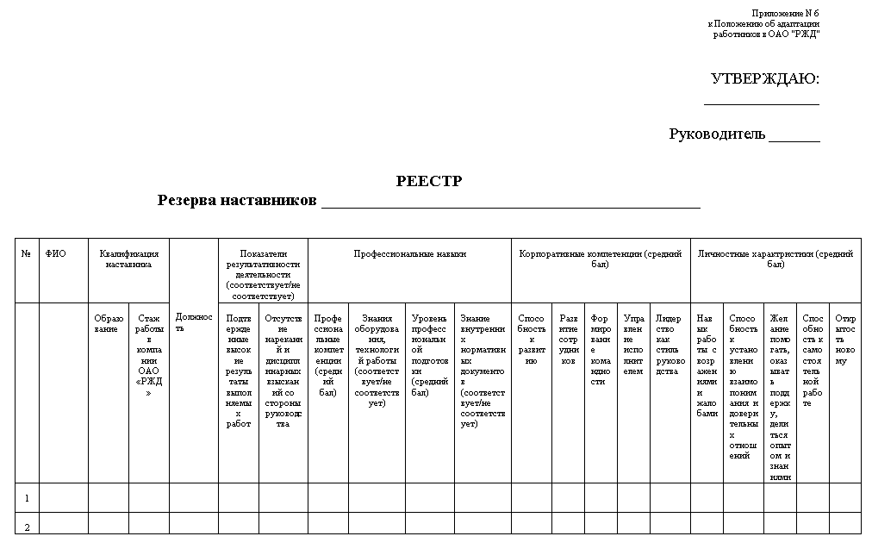
(до обновления положения об адаптации)

Нормативные документы, регламентирующие значимое достижение:
Положение об адаптации работников в ОАО «РЖД», утвержденное распоряжением ОАО «РЖД» от 29 декабря 2015 г. №3128р

Оценка в баллах: 50 баллов

Частота начисления: за каждого наставляемого, но не более 200 баллов в год

Подтверждающие документы:
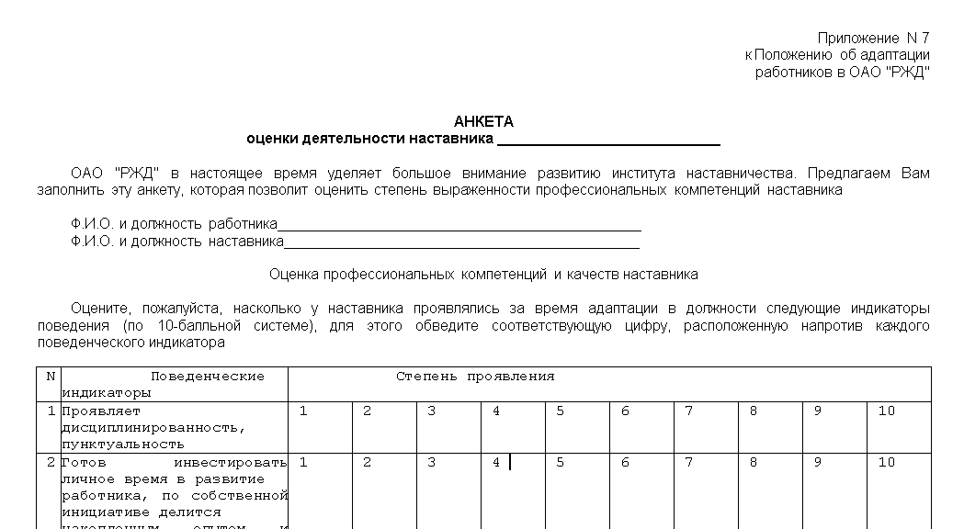
- Выписка из реестра резерва наставников в подразделении филиала;
- анкета оценки деятельности наставника работником, проходящим адаптацию в должности с положительными отзывами

Срок давности подтверждающего документа: не более года от даты документа, подтверждающего получение значимого достижения

ПОВЫШЕНИЕ ПРОИЗВОДСТВЕННОЙ ЭФФЕКТИВНОСТИ И ВНЕДРЕНИЕ ИЗМЕНЕНИЙ
НАСТАВНИЧЕСТВО

Стать наставником профессионального наставничества
умента (ов)???

Нормативные документы, регламентирующие значимое достижение:
Порядок организации профессионального наставничества, утвержденный распоряжением ОАО «РЖД» от 21 марта 2023 г. № 681р

Оценка в баллах: 50 баллов

Частота начисления: за каждого наставляемого, но не более 200 баллов в год

Подтверждающие документы: приказ о завершении профессионального наставничества

Срок давности подтверждающего документа: не более года от даты документа, подтверждающего получение значимого достижения

ПОВЫШЕНИЕ ПРОИЗВОДСТВЕННОЙ ЭФФЕКТИВНОСТИ И ВНЕДРЕНИЕ ИЗМЕНЕНИЙ

«Корпоративное наставничество» на Сервисном портале работника

Выполнить функции наставника/эксперта на Сервисном портале работника

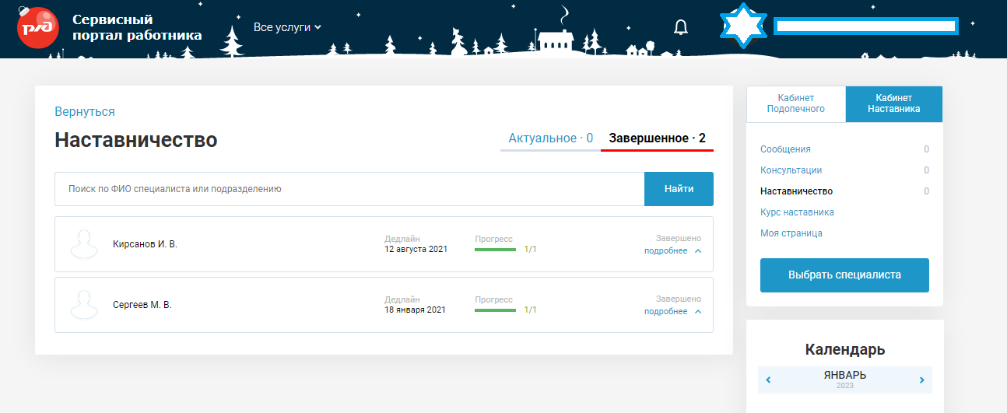
Нормативные документы, регламентирующие значимое достижение:
Положение о сервисе «Корпоративное наставничество» на базе Сервисного портала работника ОАО «РЖД», утвержденное распоряжением ОАО «РЖД» от 03 июня 2020 г. №1194/р

Оценка в баллах:
Функции наставника за каждого наставляемого 20 баллов
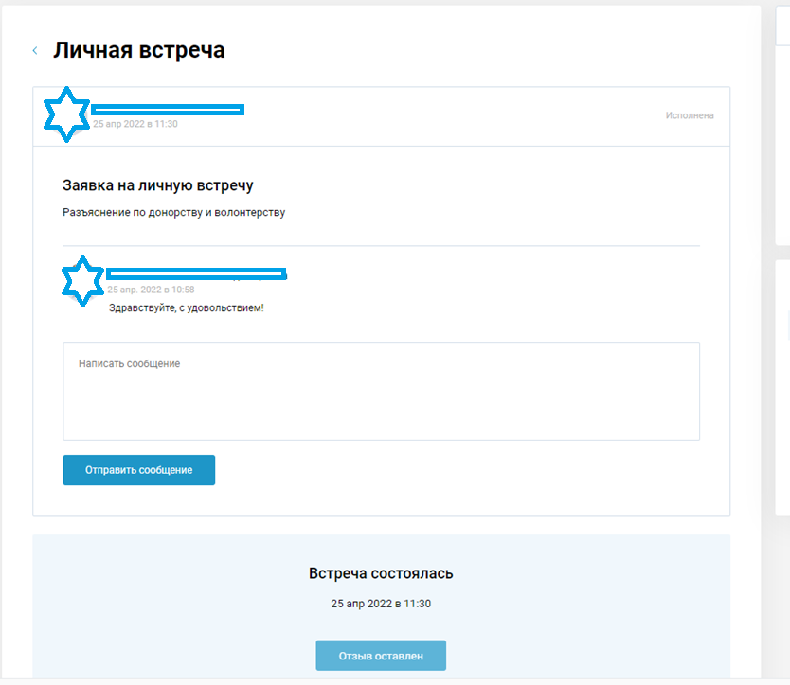
Функции эксперта за каждую проведенную встречу
(звонок, групповая или индивидуальная встреча) 5 баллов

Частота начисления: за каждого наставляемого / за каждую проведенную встречу, но не более 200 баллов в год по категории значимого достижения «Корпоративное наставничество» на Сервисном портале работника»

Подтверждающие документы: аналитический отчет сервиса «Корпоративное наставничество» на Сервисном портале работника ОАО «РЖД» о наличии подопечных у наставников и о факте проведения встреч экспертов с подопечными

Срок давности подтверждающего документа: не более года от даты документа, подтверждающего получение значимого достижения

ПОВЫШЕНИЕ ПРОИЗВОДСТВЕННОЙ ЭФФЕКТИВНОСТИ И ВНЕДРЕНИЕ ИЗМЕНЕНИЙ

РАЦИОНАЛИЗАТОРСТВО

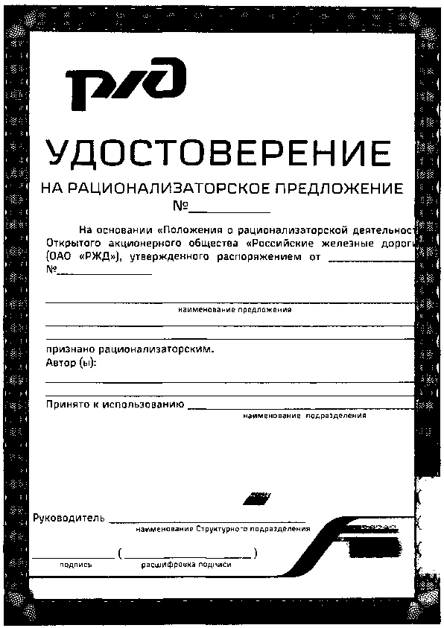
Получить удостоверение на рационализаторское предложение

Нормативные документы, регламентирующие значимое достижение:
Положение о рационализаторской деятельности в ОАО «РЖД», утвержденное распоряжением ОАО «РЖД» от 03 марта 2014 г. №552р.

Оценка в баллах: 50 баллов

Частота начисления: за каждое признанное рационализаторское предложение, но не более 1000 баллов в год

Подтверждающие документы: удостоверение на рационализаторское предложение

Срок давности подтверждающего документа: не более года от даты документа, подтверждающего получение значимого достижения

ПОВЫШЕНИЕ ПРОИЗВОДСТВЕННОЙ ЭФФЕКТИВНОСТИ И ВНЕДРЕНИЕ ИЗМЕНЕНИЙ
РАЦИОНАЛИЗАТОРСТВО

Получить звание «Лучший изобретатель ОАО «РЖД»
автоматическое начисление баллов на основании данных ЕК АСУТР
Нормативные документы, регламентирующие значимое достижение:
Положение о звании «Лучший изобретатель ОАО «РЖД», утвержденное приказом ОАО «РЖД» от 15 июня 2018 г. № 45

Оценка в баллах: 150 баллов

Частота начисления: единоразово

Срок давности получения значимого достижения: нет срока давности

ПОВЫШЕНИЕ ПРОИЗВОДСТВЕННОЙ ЭФФЕКТИВНОСТИ И ВНЕДРЕНИЕ ИЗМЕНЕНИЙ
РАЦИОНАЛИЗАТОРСТВО

Участие в рейтинговой системы на краудсорсинговой платформе «Про движение»

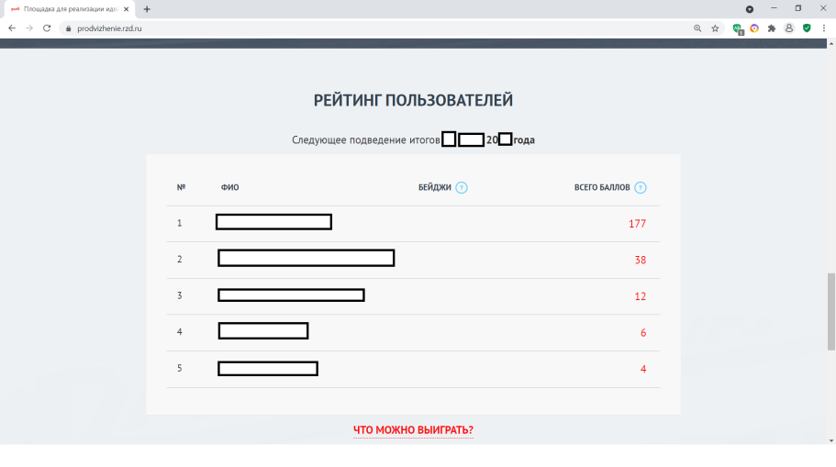
Нормативные документы, регламентирующие значимое достижение:
Положение об использовании краудсорсинговой платформы по сбору и разработке идей, направленных на совершенствование технологии работы подразделений ОАО «РЖД», утвержденное распоряжением ОАО «РЖД» от 24 января 2022 г. №138/р

Оценка в баллах: для статуса пользователь или эксперт
1 место рейтинга 50 баллов
2 место рейтинга 40 баллов
3 место рейтинга 30 баллов
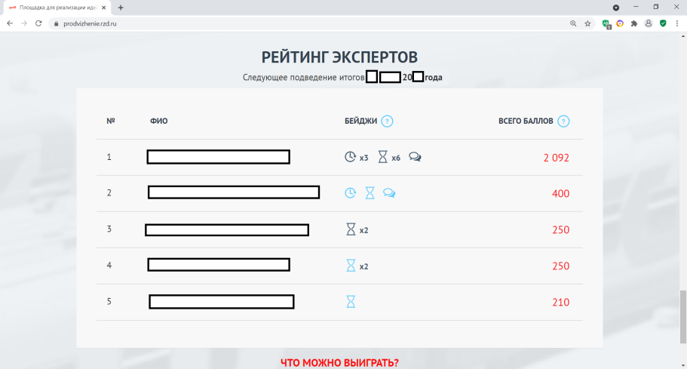
4 место рейтинга 20 баллов
5 место рейтинга 10 баллов

Частота начисления: единоразово и не более 100 баллов в год по значимому достижению

Подтверждающие документы: отчет о подведении итогов промежуточных этапов работы краудсорсинговой Платформы https://prodvizhenie.rzd.ru

Срок давности подтверждающего документа: не более года от даты документа, подтверждающего получение значимого достижения

ПОВЫШЕНИЕ ПРОИЗВОДСТВЕННОЙ ЭФФЕКТИВНОСТИ И ВНЕДРЕНИЕ ИЗМЕНЕНИЙ

НОВАТОРСТВО

Получить звание «Новатор ОАО «РЖД»
автоматическое начисление баллов на основании данных ЕК АСУТР
Нормативные документы, регламентирующие значимое достижение:
Положение о звании «Новатор ОАО «РЖД», утвержденное приказом ОАО «РЖД» от 15 июня 2018 г. №45

Оценка в баллах:

Удостоверение к званию «Новатор филиала» 100 баллов
Удостоверение к званию «Новатор ОАО «РЖД» 150 баллов

Частота начисления: единоразово

Срок давности получения значимого достижения: нет срока давности

ПОВЫШЕНИЕ ПРОИЗВОДСТВЕННОЙ ЭФФЕКТИВНОСТИ И ВНЕДРЕНИЕ ИЗМЕНЕНИЙ

ИННОВАЦИОННОЕ РАЗВИТИЕ
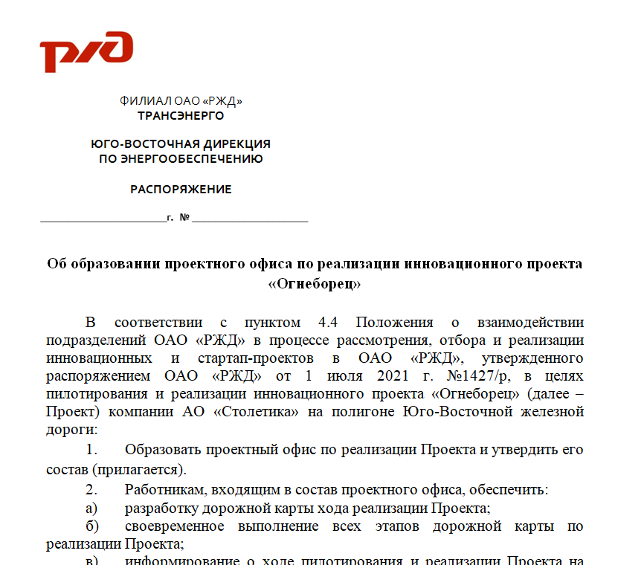

Быть участником проектного офиса по реализации инновационных проектов и участвовать в испытаниях инновационного проекта

Нормативные документы, регламентирующие значимое достижение:
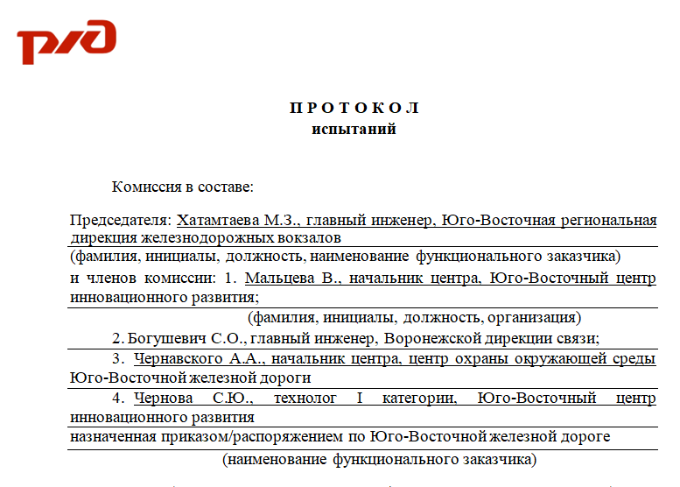
Положение о взаимодействии подразделений ОАО «РЖД» в процессе рассмотрения, отбора и реализации инновационных и стартап-проектов в ОАО «РЖД», утвержденное распоряжение ОАО «РЖД» от 01 июля 2021 г. № 1427/р

Оценка в баллах: 30 баллов

Частота начисления: за каждый инновационный проект

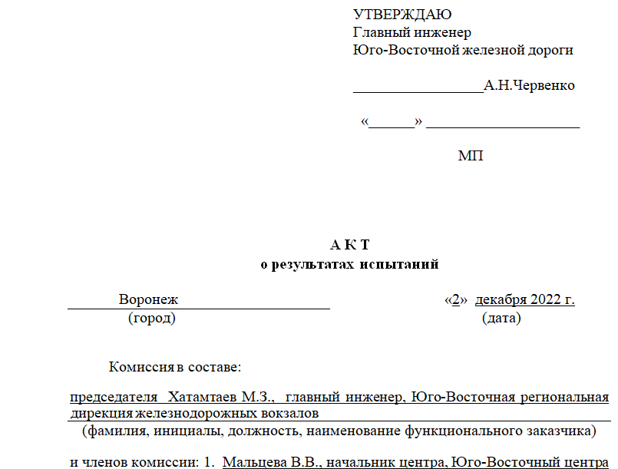
Подтверждающие документы:
- Документ об утверждении проектного офиса;
- отчет, протокол и акт о проведении испытаний инновационного проекта

Срок давности подтверждающего документа: не более года от даты документа, подтверждающего получение значимого достижения

ПОВЫШЕНИЕ ПРОИЗВОДСТВЕННОЙ ЭФФЕКТИВНОСТИ И ВНЕДРЕНИЕ ИЗМЕНЕНИЙ

РАЗВИТИЕ КОРПОРАТИВНОЙ КУЛЬТУРЫ

Стать участником корпоративного проекта по развитию бренда работодателя и корпоративной культуры ОАО «РЖД»
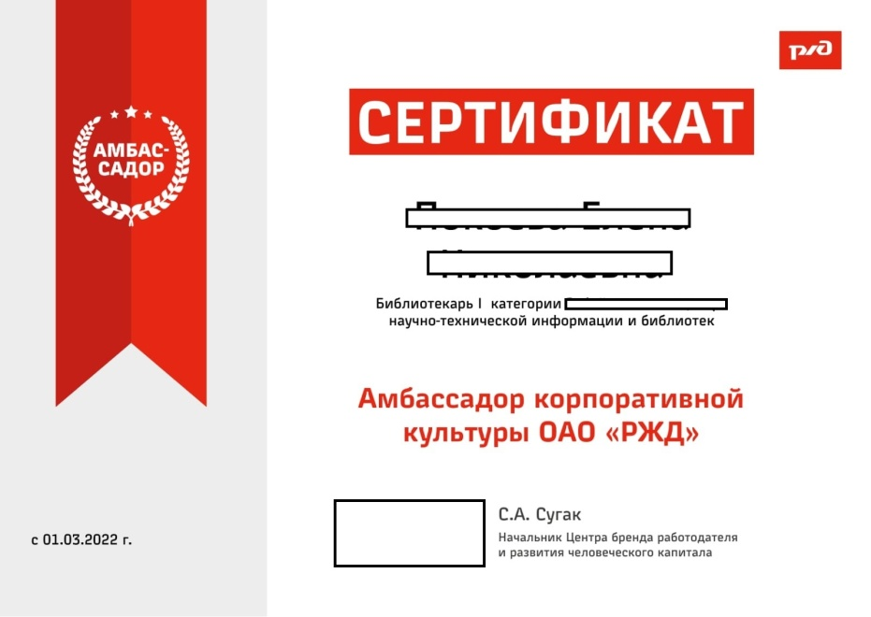
Нормативные документы, регламентирующие значимое достижение:
Распоряжение ОАО «РЖД» от 24 июня 2021 г. №1359/р «О пилотном проекте «Амбассадоры корпоративной культуры ОАО «РЖД»

Оценка в баллах: 50 баллов по каждому проекту

Частота начисления: 1 раз в год, но не более 200 баллов в год

Подтверждающие документы: сертификат, подтверждающий участие в проекте «Амбассадоры корпоративной культуры ОАО «РЖД», «Школе внутренних коммуникаторов» и других общекорпоративных проектах, проводимых ЦБР или ЦМП

Срок давности подтверждающего документа: не более года от даты документа, подтверждающего получение значимого достижения

ПОВЫШЕНИЕ ПРОИЗВОДСТВЕННОЙ ЭФФЕКТИВНОСТИ И ВНЕДРЕНИЕ ИЗМЕНЕНИЙ
РАЗВИТИЕ КОРПОРАТИВНОЙ КУЛЬТУРЫ

Провести мероприятие в рамках развития корпоративной культуры
(по продвижению ценностей бренда или принципов Кодекса деловой этики ОАО «РЖД»)

Нормативные документы, регламентирующие значимое достижение:
- Распоряжение ОАО «РЖД» от 24 июня 2021 г. №1359/р «О пилотном проекте «Амбассадоры корпоративной культуры ОАО «РЖД»;
- Распоряжение ОАО «РЖД» от 22 марта 2022 г. №697/р «О внесении изменений в Положение о бренде «РЖД»

Оценка в баллах: 25 баллов

Частота начисления: за каждое мероприятие, но не более 200 баллов в год

Подтверждающие документы: документ (приказ, распоряжение, официальное письмо или телеграмма, другие документы), подтверждающий организацию мероприятия в рамках развития корпоративной культуры

Срок давности подтверждающего документа: не более года от даты документа, подтверждающего получение значимого достижения
ПОВЫШЕНИЕ ПРОИЗВОДСТВЕННОЙ ЭФФЕКТИВНОСТИ И ВНЕДРЕНИЕ ИЗМЕНЕНИЙ
РАЗВИТИЕ КОРПОРАТИВНОЙ КУЛЬТУРЫ

Быть участником экспертной группы для оценки проектов, представляемых на конкурс «Новое звено»

Нормативные документы, регламентирующие значимое достижение:
Положение о конкурсе молодежных проектов «Новое звено», утвержденное распоряжением ОАО «РЖД» от 23 апреля 2021 г. №901/р

Оценка в баллах: 50 баллов

Частота начисления: 1 раз в год

Подтверждающие документы: документ (приказ, распоряжение, иной распорядительный документ) об образовании экспертной группы для оценки проектов, представляемых на конкурс «Новое звено»

Срок давности подтверждающего документа: не более года от даты документа, подтверждающего получение значимого достижения

ПОВЫШЕНИЕ ПРОИЗВОДСТВЕННОЙ ЭФФЕКТИВНОСТИ И ВНЕДРЕНИЕ ИЗМЕНЕНИЙ

БЕРЕЖЛИВОЕ ПРОИЗВОДСТВО

Быть участником проектного офиса/рабочей группы и получить поощрение за деятельность в области бережливого производства

Нормативные документы, регламентирующие значимое достижение:
Положение об организации разработки и реализации проектов бережливого производства в ОАО «РЖД», утвержденное распоряжением ОАО «РЖД» от 14 марта 2019 г. №473/р

Оценка в баллах: 75 баллов

Частота начисления: 1 раз в год

Подтверждающие документы:
- Приказ (распоряжение) о начале реализации проекта;
- документ об утверждении состава оперативной рабочей группы;
- документ о подведении итогов, утвержденный руководителем;
- приказ о поощрении за деятельность в области бережливого производства

Срок давности подтверждающего документа: не более года от даты документа о подведении итогов

ПОВЫШЕНИЕ ПРОИЗВОДСТВЕННОЙ ЭФФЕКТИВНОСТИ И ВНЕДРЕНИЕ ИЗМЕНЕНИЙ
БЕРЕЖЛИВОЕ ПРОИЗВОДСТВО

Принять участие в конкурсе по бережливому производству

Нормативные документы, регламентирующие значимое достижение:
Положение о проведении конкурса по бережливому производству, утвержденное распоряжением ОАО «РЖД» на текущий год

Оценка в баллах:
Победитель номинации «Лучший функциональный проект» 50 баллов
Победитель номинации «Лучший мультифункциональный проект» 50 баллов
Победа в иных номинациях конкурса 20 баллов
Участник III этапа 5 баллов

Частота начисления: 1 раз в год

Подтверждающие документы: диплом или протокол заседания центрального проектного офиса о подведении итогов конкурса по бережливому производству

Срок давности подтверждающего документа: не более года от даты документа, подтверждающего получение значимого достижения

ПОВЫШЕНИЕ ПРОИЗВОДСТВЕННОЙ ЭФФЕКТИВНОСТИ И ВНЕДРЕНИЕ ИЗМЕНЕНИЙ

ОХРАНА ТРУДА

Не быть лишенным предупредительного талона № 1 в течение одного года
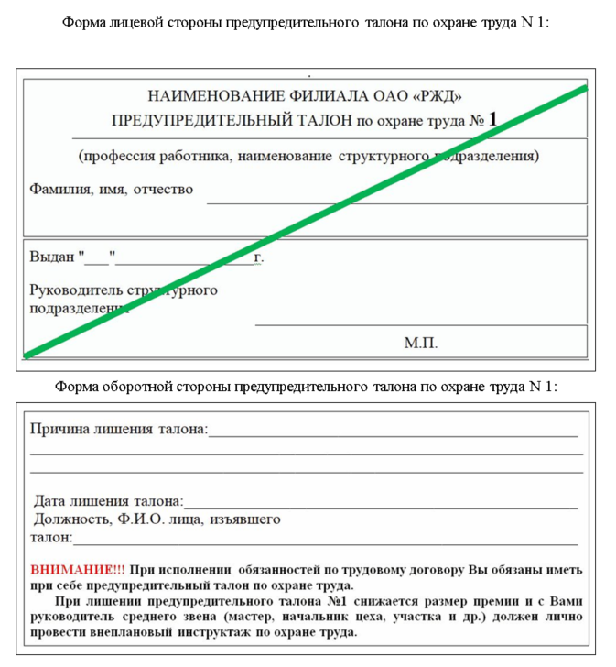
Нормативные документы, регламентирующие значимое достижение:
Положение о порядке применения предупредительных талонов по охране труда в ОАО «РЖД», утвержденное распоряжением ОАО «РЖД» от 28 декабря 2020 г. №2941р

Оценка в баллах: 50 баллов

Частота начисления: 1 раз в год

Подтверждающие документы: предупредительный талон по охране труда № 1 с отсутствием на оборотной стороне записей о лишении в течение одного года

Срок давности подтверждающего документа: не более года от даты документа, подтверждающего получение значимого достижения

ПОВЫШЕНИЕ ПРОИЗВОДСТВЕННОЙ ЭФФЕКТИВНОСТИ И ВНЕДРЕНИЕ ИЗМЕНЕНИЙ
ОХРАНА ТРУДА

Провести стажировку работников

Нормативные документы, регламентирующие значимое достижение:
СТО РЖД 15.011-2015 «Система управления охраной труда в ОАО «РЖД». Организация обучения», утвержденный распоряжением ОАО «РЖД» от 25 декабря 2015 г. №3081р

Оценка в баллах: 10 баллов

Частота начисления: за каждого стажера, прошедшего проверку знаний

Подтверждающие документы:
- Приказ (распоряжение) о назначении руководителя стажировки;
- документ, удостоверяющий прохождение стажером проверки знаний требований охраны труда

Срок давности подтверждающего документа: не более года от даты документа, удостоверяющего прохождение стажером проверки знаний требований охраны труда

ПОВЫШЕНИЕ ПРОИЗВОДСТВЕННОЙ ЭФФЕКТИВНОСТИ И ВНЕДРЕНИЕ ИЗМЕНЕНИЙ
ОХРАНА ТРУДА

Быть избранным уполномоченным (доверенным) лицом по охране труда первичной профсоюзной организации ОАО «РЖД» РОСПРОФЖЕЛ

Нормативные документы, регламентирующие значимое достижение:
Распоряжение ОАО «РЖД» от 24 декабря 2018 г. №2756/р «О Положении об уполномоченном (доверенном) лице по охране труда первичной профсоюзной организации ОАО «РЖД» РОСПРОФЖЕЛ»

Оценка в баллах: 100 баллов

Частота начисления: за каждый период, на который избран, но не более одного раза в год

Подтверждающие документы: протокол конференции (собрания) профсоюзного комитета или приказ структурного подразделения

Срок давности подтверждающего документа: подтверждающий документ должен действовать на момент предоставления для начисления баллов

ПОВЫШЕНИЕ ПРОИЗВОДСТВЕННОЙ ЭФФЕКТИВНОСТИ И ВНЕДРЕНИЕ ИЗМЕНЕНИЙ
ОХРАНА ТРУДА

Получить звание «Лучший уполномоченный по охране труда на железнодорожном транспорте»
автоматическое начисление баллов на основании данных ЕК АСУТР
Нормативные документы, регламентирующие значимое достижение:
Положение о звании «Лучший уполномоченный по охране труда на железнодорожном транспорте», утвержденное приказом ОАО «РЖД» от 15 июня 2018 г. №45

Оценка в баллах: 150 баллов

Частота начисления: единоразово

Срок давности получения значимого достижения: нет срока давности

ПОВЫШЕНИЕ ПРОИЗВОДСТВЕННОЙ ЭФФЕКТИВНОСТИ И ВНЕДРЕНИЕ ИЗМЕНЕНИЙ

БЕЗОПАСНОСТЬ ДВИЖЕНИЯ

Получить знак «За безопасность движения»
автоматическое начисление баллов на основании данных ЕК АСУТР
Нормативные документы, регламентирующие значимое достижение:
- Положение о знаке «За безопасность движения», утвержденное приказом ОАО «РЖД» от 15 июня 2018 г. №45;
- приказы филиалов ОАО «РЖД» о знаке «За безопасность движения»

Оценка в баллах:
Удостоверение к знаку «За безопасность движения» (ОАО «РЖД») 150 баллов
Удостоверение к знаку «За безопасность движения» (награда филиала) 100 баллов

Частота начисления: единоразово

Срок давности получения значимого достижения: нет срока давности

ПОВЫШЕНИЕ ПРОИЗВОДСТВЕННОЙ ЭФФЕКТИВНОСТИ И ВНЕДРЕНИЕ ИЗМЕНЕНИЙ
БЕЗОПАСНОСТЬ ДВИЖЕНИЯ

Стать общественным инспектором по безопасности движения

Нормативные документы, регламентирующие значимое достижение:
- Положение об общественном контроле за обеспечением безопасности движения поездов и эксплуатацией железнодорожного транспорта в ОАО «РЖД», утвержденное распоряжением ОАО «РЖД» от 10 февраля 2023 г. № 205);
- методические рекомендации по организации деятельности общественных инспекторов по безопасности движения поездов, утвержденные распоряжением ОАО «РЖД» от 13 января 2020 №24/р

Оценка в баллах: 50 баллов

Частота начисления: 1 раз в год

Подтверждающие документы:
- Удостоверение общественного инспектора по безопасности движения;
- отчет о проделанной работе общественного инспектора по безопасности движения за год, утвержденный председателем совета общественных инспекторов дорожных территориальных организаций профсоюза

Срок давности подтверждающего документа: не более года от даты отчет о проделанной работе
ПОВЫШЕНИЕ ПРОИЗВОДСТВЕННОЙ ЭФФЕКТИВНОСТИ И ВНЕДРЕНИЕ ИЗМЕНЕНИЙ
БЕЗОПАСНОСТЬ ДВИЖЕНИЯ

Получить звание «Лучший общественный инспектор по безопасности движения поездов на железнодорожном транспорте»
автоматическое начисление баллов на основании данных ЕК АСУТР
Нормативные документы, регламентирующие значимое достижение:
- Положение о звании «Лучший общественный инспектор по безопасности движения поездов на железнодорожном транспорте», утвержденное приказом ОАО «РЖД» от 15 июня 2018 г. №45;
- приказы филиалов ОАО «РЖД»

Оценка в баллах:
Удостоверение к званию «Лучший общественный инспектор по безопасности движения
поездов на железнодорожном транспорте» (Награда ОАО «РЖД») 150 баллов
Удостоверение к званию «Лучший общественный инспектор по безопасности движения
поездов на железнодорожном транспорте» (Награда филиала ОАО «РЖД») 100 баллов

Частота начисления: единоразово

Срок давности получения значимого достижения: нет срока давности
ПОВЫШЕНИЕ ПРОИЗВОДСТВЕННОЙ ЭФФЕКТИВНОСТИ И ВНЕДРЕНИЕ ИЗМЕНЕНИЙ
БЕЗОПАСНОСТЬ ДВИЖЕНИЯ

Получить знак «За безварийный пробег на локомотиве»
автоматическое начисление баллов на основании данных ЕК АСУТР
Нормативные документы, регламентирующие значимое достижение:
Положение о знаке «За безаварийный пробег на локомотиве», утвержденное приказом ОАО «РЖД» от 15 июня 2018 г. №45

Оценка в баллах:
Знак «За безаварийный пробег на локомотиве 500 000 км» 150 баллов
Знак «За безаварийный пробег на локомотиве 1 000 000 км» 200 баллов

Частота начисления: единоразово

Срок давности получения значимого достижения: нет срока давности
ПОВЫШЕНИЕ ПРОИЗВОДСТВЕННОЙ ЭФФЕКТИВНОСТИ И ВНЕДРЕНИЕ ИЗМЕНЕНИЙ
БЕЗОПАСНОСТЬ ДВИЖЕНИЯ

Получить знак «За безварийное проследование вагонов»
автоматическое начисление баллов на основании данных ЕК АСУТР
Нормативные документы, регламентирующие значимое достижение:
Положение о знаке «За безаварийное проследование вагонов», утвержденное приказом ОАО «РЖД» от 15 июня 2018 г. №45

Оценка в баллах:
Знак «За безаварийное проследование 500 000 вагонов» 150 баллов
Знак «За безаварийное проследование 1 000 000 вагонов» 200 баллов

Частота начисления: единоразово

Срок давности получения значимого достижения: нет срока давности
ПОВЫШЕНИЕ ПРОИЗВОДСТВЕННОЙ ЭФФЕКТИВНОСТИ И ВНЕДРЕНИЕ ИЗМЕНЕНИЙ
БЕЗОПАСНОСТЬ ДВИЖЕНИЯ

Стать участником онлайн – проекта «Аксиома ответственности»

Оценка в баллах:
Номинация «Индивидуальный рейтинг»
1 место 50 баллов
2 место 45 баллов
3 место 40 баллов
4 место 35 баллов
5 место 30 баллов
6 место 25 баллов
7 место 20 баллов
8 место 15 баллов
9 место 10 баллов
10 место 5 баллов
Номинация «Лидер профессионального сообщества» или номинация «Лучший коммуникатор»
1 место 50 баллов
2 место 40 баллов
3 место 30 баллов

Частота начисления: 1 раз в год

Подтверждающие документы: диплом или иной документ, подтверждающий получение значимого достижения

Срок давности подтверждающего документа: не более года от даты документа, подтверждающего получение значимого достижения
ПОВЫШЕНИЕ ПРОИЗВОДСТВЕННОЙ ЭФФЕКТИВНОСТИ И ВНЕДРЕНИЕ ИЗМЕНЕНИЙ

ЛУЧШИЙ В ПРОФЕССИИ

Получить звание или знак
автоматическое начисление баллов на основании данных ЕК АСУТР
Нормативные документы, регламентирующие значимое достижение:
Положения о звании/знаке, утвержденные приказом ОАО «РЖД» от 15 июня 2018 г. №45

Оценка в баллах:
Получить звание «Лучший по профессии на железнодорожном транспорте» 150 баллов
Получить звание «Лучший мастер на железнодорожном транспорте» 150 баллов
Получить звание «Лучший руководитель среднего звена на железнодорожном транспорте» 150 баллов
Получить звание «Организатор технического творчества ОАО «РЖД» 150 баллов
Получить знак «За особый вклад в развитие ОАО «РЖД» I степени 150 баллов
Получить знак «За особый вклад в развитие ОАО «РЖД» II степени 150 баллов
Получить знак «За особый вклад в развитие ОАО «РЖД» III степени 150 баллов
Получить знак «За особый вклад в развитие ОАО «РЖД» IV степени 150 баллов
Получить знак «Почетный железнодорожник ОАО «РЖД» 150 баллов

Частота начисления: единоразово

Срок давности получения значимого достижения: нет срока давности

САМОРАЗВИТИЕ, ЗДОРОВЫЙ ОБРАЗ ЖИЗНИ, УЧАСТИЕ В ОБЩЕСТВЕННОЙ РАБОТЕ

КОНКУРСЫ ЧЕМПИОНАТА ПРОФЕССИОНАЛОВ ОАО «РЖД»

Участвовать в конкурсе профессионального мастерства, в том числе Чемпионата профессионалов ОАО «РЖД»

Нормативные документы, регламентирующие значимое достижение:
Распоряжения ОАО «РЖД» (филиалов или структурных подразделений) о проведении конкурсов профессионального мастерства

Оценка в баллах:
Конкурсы профессионального мастерства:
Стать победителем на звание «Лучший....» 50 баллов
Занять второе или третье место 30 баллов
Региональный этап Чемпионата профессионалов ОАО «РЖД»
Участвовать в качестве Главного эксперта конкурса 50 баллов
Занять первое место 50 баллов
Занять второе место 40 баллов
Занять третье место 30 баллов
Финал Чемпионата профессионалов ОАО «РЖД»
Участвовать в качестве Главного эксперта конкурса 150 баллов
Занять первое место 150 баллов
Занять второе место 125 баллов
Занять третье место 100 баллов

Частота начисления: за каждое мероприятие

Подтверждающие документы: диплом и/или протокол подведения итогов конкурса, подтверждающие, что работник является экспертом/победителем (с указанием номинации, в которой работник стал победителем) или занял 2 или 3 место

Срок давности подтверждающего документа: не более года от даты документа, подтверждающего получение значимого достижения
САМОРАЗВИТИЕ, ЗДОРОВЫЙ ОБРАЗ ЖИЗНИ, УЧАСТИЕ В ОБЩЕСТВЕННОЙ РАБОТЕ

ПРОФИЛЬНОЕ ОБРАЗОВАНИЕ

Получить профильное образование
автоматическое начисление баллов на основании данных ЕК АСУТР (начисление производится за документы, внесенные в ЕК АСУТР не ранее 01.01.2023 года)
Нормативные документы, регламентирующие значимое достижение:
Федеральный закон от 29 декабря 2012 г. №273-ФЗ «Об образовании в Российской Федерации»

Оценка в баллах: 100 баллов

Частота начисления: за каждый диплом об образовании или профессиональной переподготовке

САМОРАЗВИТИЕ, ЗДОРОВЫЙ ОБРАЗ ЖИЗНИ, УЧАСТИЕ В ОБЩЕСТВЕННОЙ РАБОТЕ
ПРОФИЛЬНОЕ ОБРАЗОВАНИЕ

Самостоятельно получить ученую степень (кандидат наук, доктор наук), либо степень MBA, EMBA

Нормативные документы, регламентирующие значимое достижение:
- Постановление Правительства РФ от 24 сентября 2013 г. № 842 «О порядке присуждения ученых степеней»;
- Федеральный закон от 29 декабря 2012 г. №273-ФЗ «Об образовании в Российской Федерации»;
- план обучения и развития руководителей и специалистов ОАО «РЖД»

Оценка в баллах: 150 баллов

Частота начисления: за каждый диплом об ученой степени или иной документ, подтверждающий получение степени MBA (EMBA)

Подтверждающие документы: документ об ученой степени (диплом установленного образца) или Диплом или иной документ, подтверждающий получение степени MBA (EMBA) (дипломы Корпоративного университета ОАО «РЖД» к учету не принимать)

Срок давности подтверждающего документа: дата подтверждающего документа должна быть не ранее даты оформления трудовых отношений с ОАО «РЖД»
САМОРАЗВИТИЕ, ЗДОРОВЫЙ ОБРАЗ ЖИЗНИ, УЧАСТИЕ В ОБЩЕСТВЕННОЙ РАБОТЕ
ПРОФИЛЬНОЕ ОБРАЗОВАНИЕ

Пройти обучение в системе дистанционного обучения на сайте newsdo.ru

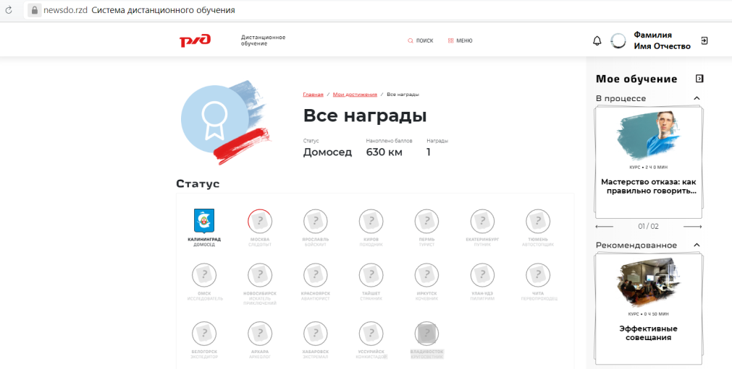
Оценка в баллах:
Статус «Следопыт» (Москва) 25 баллов
Статус «Бойскаут» (Ярославль) 10 баллов
Статус «Походник» (Киров) 15 баллов
Статус «Турист» (Пермь) 20 баллов
Статус «Путник» (Екатеринбург) 10 баллов
Статус «Автостопщик» (Тюмень) 10 баллов
Статус «Исследователь» (Омск) 10 баллов
Статус «Искатель приключений» (Новосибирск) 10 баллов
Статус «Авантюрист» (Красноярск) 15 баллов
Статус «Странник» (Тайшет) 10 баллов
Статус «Кочевник» (Иркутск) 15 баллов
Статус «Пилигрим» (Улан-Удэ) 10 баллов
Статус «Первопроходец» (Чита) 10 баллов
Статус «Экспедитор» (Белогорск) 30 баллов
Статус «Археолог» (Архара) 10 баллов
Статус «Экстремал» (Хабаровск) 10 баллов
Статус «Конкистадор» (Уссурийск) 15 баллов
Статус «Кругосветник» (Владивосток) 15 баллов
Завершение маршрута 50 баллов

Частота начисления: единоразово

Подтверждающие документы: скрин раздела «Все награды» в профиле пользователя на сайте https://newsdo.rzd/

Срок давности подтверждающего документа: нет срока давности
САМОРАЗВИТИЕ, ЗДОРОВЫЙ ОБРАЗ ЖИЗНИ, УЧАСТИЕ В ОБЩЕСТВЕННОЙ РАБОТЕ

ОБЩЕСТВЕННАЯ ДЕЯТЕЛЬНОСТЬ

Стать председателем первичной (цеховой) профсоюзной организации на неосвобожденной от основной работы основе

Нормативные документы, регламентирующие значимое достижение:
- Федеральный закон РФ «О профессиональных союзах, их правах и гарантии деятельности» от 12 января 1996 г. №10-ФЗ;
- Устав РОСПРОФЖЕЛ

Оценка в баллах: 200 баллов

Частота начисления: за каждый период, на который избран, но не более 200 баллов в год

Подтверждающие документы: протокол конференции (собрания) профсоюзного комитета

Срок давности подтверждающего документа: документ должен быть актуален на момент начисления баллов
САМОРАЗВИТИЕ, ЗДОРОВЫЙ ОБРАЗ ЖИЗНИ, УЧАСТИЕ В ОБЩЕСТВЕННОЙ РАБОТЕ
ОБЩЕСТВЕННАЯ ДЕЯТЕЛЬНОСТЬ

Стать членом выборного коллегиального органа ППО на неосвобожденной от основной работы основе

Нормативные документы, регламентирующие значимое достижение:
- Федеральный закон РФ «О профессиональных союзах, их правах и гарантии деятельности» от 12 января 1996 г. №10-ФЗ;
- Устав РОСПРОФЖЕЛ

Оценка в баллах: 100 баллов

Частота начисления: за каждый период, на который избран, но не более 100 баллов в год

Подтверждающие документы: протокол конференции (собрания) профсоюзного комитета

Срок давности подтверждающего документа: документ должен быть актуален на момент начисления баллов
САМОРАЗВИТИЕ, ЗДОРОВЫЙ ОБРАЗ ЖИЗНИ, УЧАСТИЕ В ОБЩЕСТВЕННОЙ РАБОТЕ

СОЦИАЛЬНАЯ ПОЛИТИКА

Внести значимый вклад в развитие социальной политики ОАО «РЖД» в рамках проводимых мероприятий Департаментом социального развития

Нормативные документы, регламентирующие значимое достижение:
нет

Оценка в баллах: 100 баллов

Частота начисления: за каждое значимое достижение

Подтверждающие документы: диплом начальника Департамента социального развития за вклад в развитие социальной политики ОАО «РЖД»

Срок давности подтверждающего документа: не более года от даты документа, подтверждающего получение значимого достижения
САМОРАЗВИТИЕ, ЗДОРОВЫЙ ОБРАЗ ЖИЗНИ, УЧАСТИЕ В ОБЩЕСТВЕННОЙ РАБОТЕ

ФИЗКУЛЬТУРНЫЕ И МАССОВЫЕ СПОРТИВНЫЕ МЕРОПРИЯТИЯ

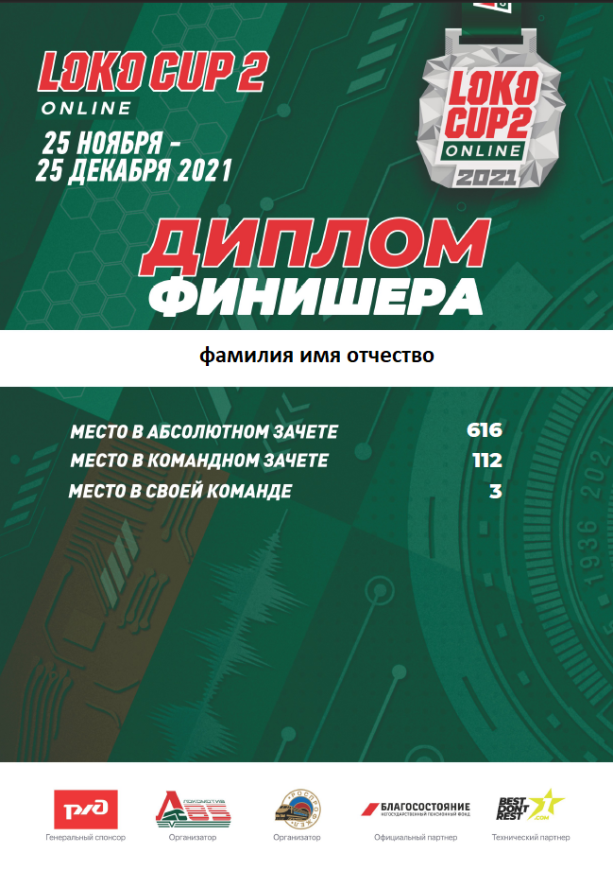
Являться участником спортивных соревнований
автоматическое начисление баллов на основании данных приложения Пульс (pulse.mp.rzd.ru) по итогам тиражирования приложения на всю сеть
Нормативные документы, регламентирующие значимое достижение:
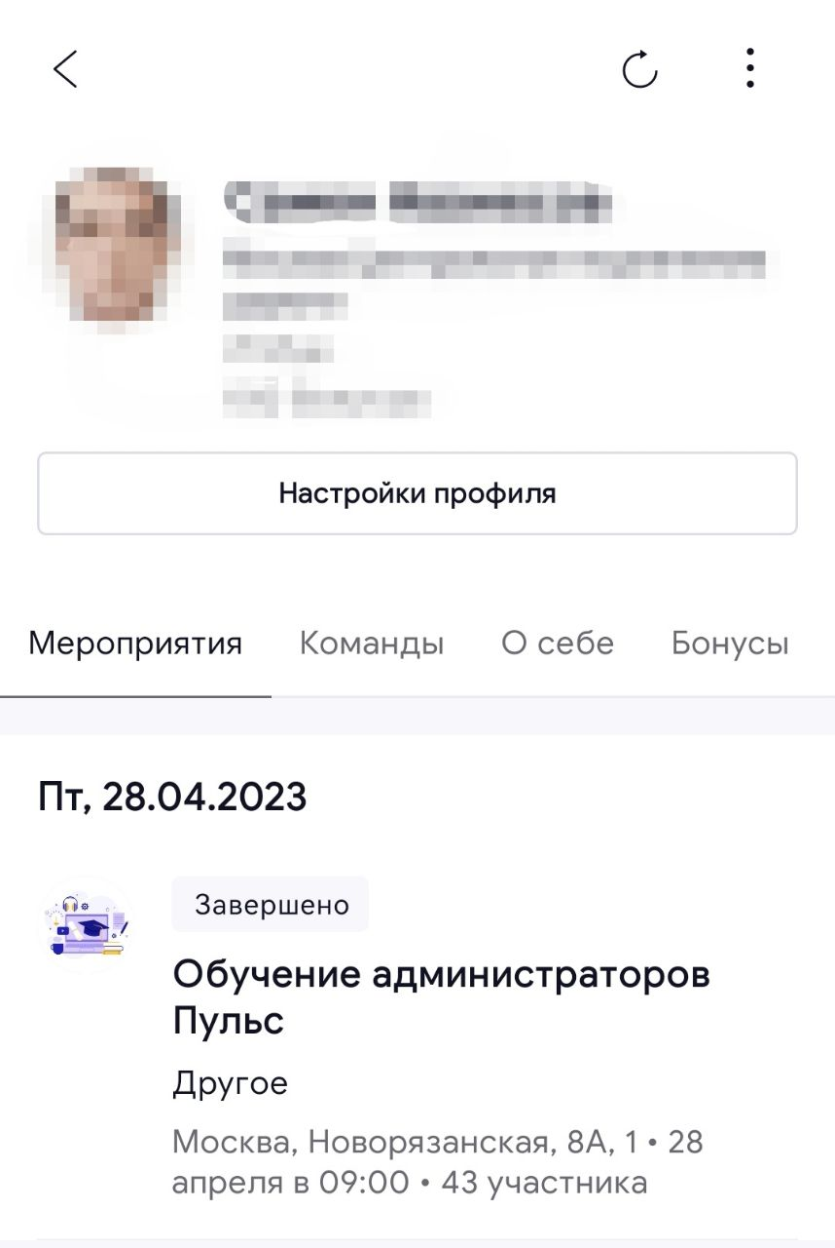
- Положение о развитии в ОАО «РЖД» массовой физической культуры и спорта среди работников компании и членов их семей, утвержденное распоряжением ОАО «РЖД» от 05 августа 2019 г. № 1686/р (в редакции распоряжений ОАО «РЖД» от 30 марта 2021 г. № 653/р, от 06 декабря 2022 г. № 3195/р);
- Единый план физкультурных и массовых спортивных мероприятий ОАО «РЖД» /железной дороги/ и РОСПРОФЖЕЛ /ДОРПРОФЖЕЛ;
- Положение о проведении соревнования по соответствующему виду спорта в ОАО «РЖД»

Оценка в баллах:
1 уровень (узловой)
1 место 10 баллов
2 место 7 баллов
3 место 5 баллов
участие без призового места 1 балл
2 уровень (дорожный)
1 место 20 баллов
2 место 14 баллов
3 место 10 баллов
участие без призового места 2 балла

3 уровень (всероссийский)
1 место 40 баллов
2 место 28 баллов
3 место 20 баллов
участие без призового места 4 балла
Международный (международный спортивный союз железнодорожников)
1 место 100 баллов
2 место 80 баллов
3 место 60 баллов
участие без призового места 50 баллов

Частота начисления:
- не более одного начисления за спортивное мероприятие;
- не более 300 баллов в год в категории «являться участником спортивных соревнований»

Подтверждающие документы до момента запуска автоматического начисления баллов: диплом или иной документ (в том числе снимок экрана приложения Пульс по адресу pulse.mp.rzd.ru), подтверждающий, что работник является победителем, призером или участником соревнования

Срок давности подтверждающего документа: не более года от даты документа, подтверждающего получение значимого достижения
САМОРАЗВИТИЕ, ЗДОРОВЫЙ ОБРАЗ ЖИЗНИ, УЧАСТИЕ В ОБЩЕСТВЕННОЙ РАБОТЕ
ФИЗКУЛЬТУРНЫЕ И МАССОВЫЕ СПОРТИВНЫЕ МЕРОПРИЯТИЯ

Быть членом физкультурно-спортивного клуба (ФСК)

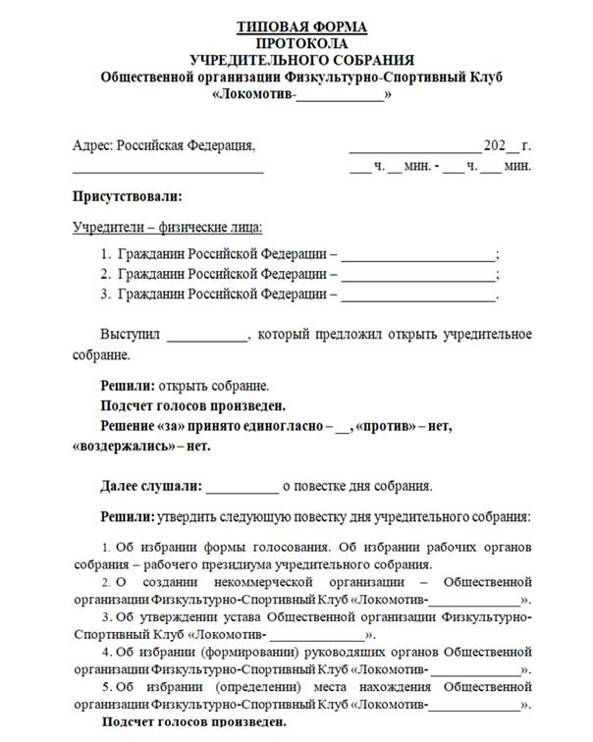
Нормативные документы, регламентирующие значимое достижение:
Положение о физкультурно-спортивных клубах в ОАО «РЖД», утвержденное распоряжением ОАО «РЖД» от 16 февраля 2022 г. № 377/р

Оценка в баллах:
Стать председателем ФСК 80 баллов
Являться членом совета ФСК 40 баллов
Являться членом ФСК 10 баллов

Частота начисления: не более одного начисления в год

Подтверждающие документы: документ, подтверждающий избрание председателя ФСК (протокол) или избрание в совет ФСК, или подтверждающий вступление в ФСК за подписью председателя физкультурно-спортивного клуба

Срок давности подтверждающего документа: документ должен быть актуален на момент начисления баллов
САМОРАЗВИТИЕ, ЗДОРОВЫЙ ОБРАЗ ЖИЗНИ, УЧАСТИЕ В ОБЩЕСТВЕННОЙ РАБОТЕ
ФИЗКУЛЬТУРНЫЕ И МАССОВЫЕ СПОРТИВНЫЕ МЕРОПРИЯТИЯ

Провести мероприятие в рамках развития направления здоровый образ жизни
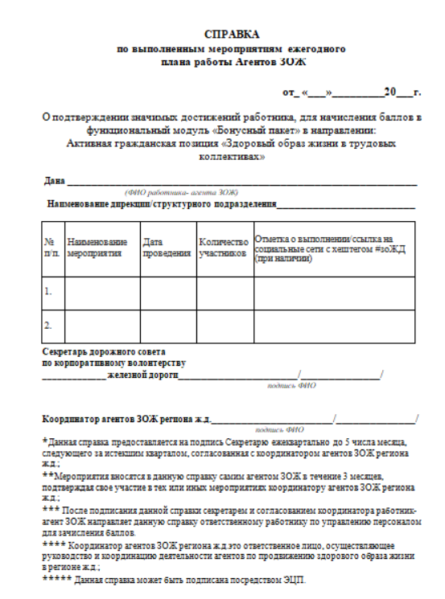
(по любой из следующих тем: укрепляющий здоровье жизненный режим, рациональное питание, психологическое здоровье, профилактика простудных заболеваний и закаливание, профилактика употребления психоактивных веществ)

Нормативные документы, регламентирующие значимое достижение:
Положения в области продвижения здорового образа жизни в ОАО «РЖД», утвержденные распоряжением ОАО «РЖД» от 29 декабря 2021 г. № 3056/р (в редакции распоряжения от
28 февраля 2023 г. № 436/р)

Оценка в баллах: 25 баллов

Частота начисления: за каждое мероприятие, но не более 200 баллов в год

Подтверждающие документы: справка, подтверждающая организацию мероприятия в рамках развития здорового образа жизни

Срок давности подтверждающего документа: не более года от даты справки, подтверждающей получение значимого достижения
САМОРАЗВИТИЕ, ЗДОРОВЫЙ ОБРАЗ ЖИЗНИ, УЧАСТИЕ В ОБЩЕСТВЕННОЙ РАБОТЕ
ФИЗКУЛЬТУРНЫЕ И МАССОВЫЕ СПОРТИВНЫЕ МЕРОПРИЯТИЯ

Принять участие в конкурсе ОАО «РЖД» на звание «Координатор агентов ЗОЖ»

Нормативные документы, регламентирующие значимое достижение:
Положения о проведении соответствующего конкурса

Оценка в баллах:
Призовые места в финальном этапе конкурса 30 баллов
Победа в дополнительных номинациях в финальном этапе конкурса 20 баллов
Участие без призового места в финальном этапе конкурса 10 баллов

Частота начисления: за каждый конкурс, но не более 60 баллов в год

Подтверждающие документы: диплом или иной документ, подтверждающий, что работник является победителем, призером или участником финального этапа конкурса

Срок давности подтверждающего документа: не более года от даты документа, подтверждающего получение значимого достижения
САМОРАЗВИТИЕ, ЗДОРОВЫЙ ОБРАЗ ЖИЗНИ, УЧАСТИЕ В ОБЩЕСТВЕННОЙ РАБОТЕ
ФИЗКУЛЬТУРНЫЕ И МАССОВЫЕ СПОРТИВНЫЕ МЕРОПРИЯТИЯ

Получить звание «Координатор агентов ЗОЖ»

Нормативные документы, регламентирующие значимое достижение:
Положение о проведении соответствующего конкурса

Оценка в баллах:
Получить звание «Координатор агентов ЗОЖ» железной дороги или аппарата управления 60 баллов

Частота начисления: единоразово

Подтверждающие документы: документ о составе совета по корпоративному волонтерству железной дороги или аппарата управления, в который включен победитель конкурса соответствующей железной дороги или аппарата управления (утверждается председателем соответствующего совета по корпоративному волонтерству)

Срок давности подтверждающего документа: не более года от даты документа, подтверждающего получение значимого достижения
САМОРАЗВИТИЕ, ЗДОРОВЫЙ ОБРАЗ ЖИЗНИ, УЧАСТИЕ В ОБЩЕСТВЕННОЙ РАБОТЕ

КОРПОРАТИВНЫЕ МОЛОДЕЖНЫЕ ПРОГРАММЫ

Принять участие в корпоративном молодежном конкурсе ОАО «РЖД» «Новое звено»

Нормативные документы, регламентирующие значимое достижение:
Положение о проведении конкурса ОАО «РЖД» «Новое звено»

Оценка в баллах:
Призовые места конкурса 40 баллов
Победа в дополнительных номинациях 15 баллов
Участие без призового места 5 баллов

Частота начисления: за каждую номинацию, но не более 100 баллов в год

Подтверждающие документы: диплом или иной документ (с указанием ФИО), подтверждающий, что работник является победителем, призером или участником корпоративного молодежного конкурса ОАО «РЖД» «Новое звено»

Срок давности подтверждающего документа: не более года от даты документа, подтверждающего получение значимого достижения
САМОРАЗВИТИЕ, ЗДОРОВЫЙ ОБРАЗ ЖИЗНИ, УЧАСТИЕ В ОБЩЕСТВЕННОЙ РАБОТЕ
КОРПОРАТИВНЫЕ МОЛОДЕЖНЫЕ ПРОГРАММЫ

Принять участие в турнире «Корпоративная молодежная интеллектуальная лига ОАО «РЖД»

Нормативные документы, регламентирующие значимое достижение:
нет

Оценка в баллах:
Быть участником турнира «Корпоративная молодежная
интеллектуальная лига ОАО «РЖД» на дорожном и центральном уровне 10 баллов
Быть участником финальной игры турнира «Корпоративная молодежная
интеллектуальная лига ОАО «РЖД» 20 баллов
Стать победителем турнира «Корпоративная молодежная интеллектуальная лига ОАО «РЖД» 30 баллов

Частота начисления: за каждую номинацию, но не более 60 баллов в год

Подтверждающие документы: справка, подписанная руководителем подразделения-организатора турнира, подтверждающая, что работник является участником или победителем турнира «Корпоративная молодежная интеллектуальная лига ОАО «РЖД»

Срок давности подтверждающего документа: не более года от даты документа, подтверждающего получение значимого достижения

САМОРАЗВИТИЕ, ЗДОРОВЫЙ ОБРАЗ ЖИЗНИ, УЧАСТИЕ В ОБЩЕСТВЕННОЙ РАБОТЕ
КОРПОРАТИВНЫЕ МОЛОДЕЖНЫЕ ПРОГРАММЫ

Войти в состав молодых работников отмеченных по итогам молодежных программ генеральным директором-председателем правления ОАО «РЖД»

Нормативные документы, регламентирующие значимое достижение:
Поручение генерального директора-председателя правления ОАО «РЖД» по итогам проведения молодежных программ ОАО «РЖД»

Оценка в баллах: 30 баллов

Частота начисления: 1 раз в год

Подтверждающие документы: поручение генерального директора-председателя правления ОАО «РЖД» по итогам проведения молодежных программ ОАО «РЖД»

Срок давности подтверждающего документа: не более года от даты документа, подтверждающего получение значимого достижения
САМОРАЗВИТИЕ, ЗДОРОВЫЙ ОБРАЗ ЖИЗНИ, УЧАСТИЕ В ОБЩЕСТВЕННОЙ РАБОТЕ

СОВЕТ МОЛОДЕЖИ

Входить в состав совета молодежи

Нормативные документы, регламентирующие значимое достижение:
Положение о советах молодежи ОАО «РЖД», утвержденное распоряжением ОАО «РЖД» от 18 марта 2021 г. №553/р

Оценка в баллах:
Стать председателем или заместителем
председателя совета молодежи 50 баллов
Входить в состав совета молодежи 20 баллов

Частота начисления: 1 раз в год, но не более 50 баллов в категории «Совет молодежи»

Подтверждающие документы: протокол или иной документ, подтверждающий назначение на должность председателя или заместителя председателя совета молодежи, или включение в состав совета молодежи

Срок давности подтверждающего документа: не более года от даты документа, подтверждающего получение значимого достижения
САМОРАЗВИТИЕ, ЗДОРОВЫЙ ОБРАЗ ЖИЗНИ, УЧАСТИЕ В ОБЩЕСТВЕННОЙ РАБОТЕ

ПРОФОРИЕНТАЦИЯ

Участвовать в работе по профессиональной ориентации, допрофессиональной и довузовской подготовке молодежи

Оценка в баллах: 20 баллов

Частота начисления: 1 раз в год

Подтверждающие документы: документ (приказ, договор, программа мероприятий и т.д.), подтверждающий участие в работе по профессиональной ориентации, допрофессиональной и довузовской подготовке молодежи

Срок давности подтверждающего документа: не более года от даты документа, подтверждающего получение значимого достижения

САМОРАЗВИТИЕ, ЗДОРОВЫЙ ОБРАЗ ЖИЗНИ, УЧАСТИЕ В ОБЩЕСТВЕННОЙ РАБОТЕ
ПРОФОРИЕНТАЦИЯ

Непосредственное руководство практикой студентов

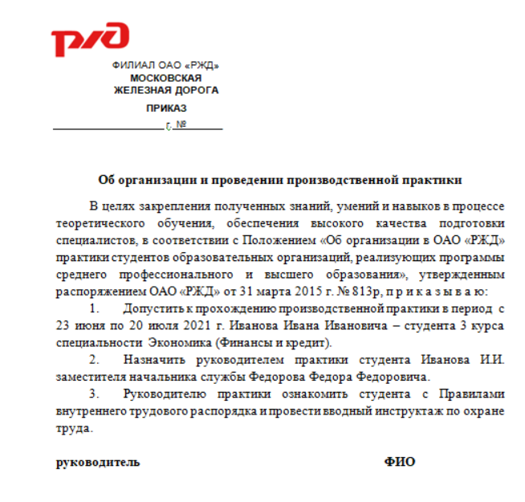
Нормативные документы, регламентирующие значимое достижение:
Положение об организации в ОАО «РЖД» практики студентов образовательных организаций, реализующих программы среднего профессионального и высшего образования, утвержденное распоряжением ОАО «РЖД» от 31 марта 2015 г. № 813р

Оценка в баллах: 10 баллов

Частота начисления: за каждого практиканта, но не более 100 баллов в год

Подтверждающие документы: приказ руководителя подразделения о проведении практики

Срок давности подтверждающего документа: не более года от даты документа, подтверждающего получение значимого достижения
САМОРАЗВИТИЕ, ЗДОРОВЫЙ ОБРАЗ ЖИЗНИ, УЧАСТИЕ В ОБЩЕСТВЕННОЙ РАБОТЕ

РАЗВИТИЕ ПЕРСОНАЛА

Стать сертифицированным внутренним тренером

Оценка в баллах: 100 баллов

Частота начисления: единоразово (участник сообщества получает сертификат один раз после сертификации)

Подтверждающие документы: сертификат участника Сообщества внутренних тренеров ОАО «РЖД» выданный Департаментом по управлению персоналом (ЦКАДР) и Корпоративным университетом РЖД

Срок давности подтверждающего документа: не более года от даты документа, подтверждающего получение значимого достижения
САМОРАЗВИТИЕ, ЗДОРОВЫЙ ОБРАЗ ЖИЗНИ, УЧАСТИЕ В ОБЩЕСТВЕННОЙ РАБОТЕ
РАЗВИТИЕ ПЕРСОНАЛА

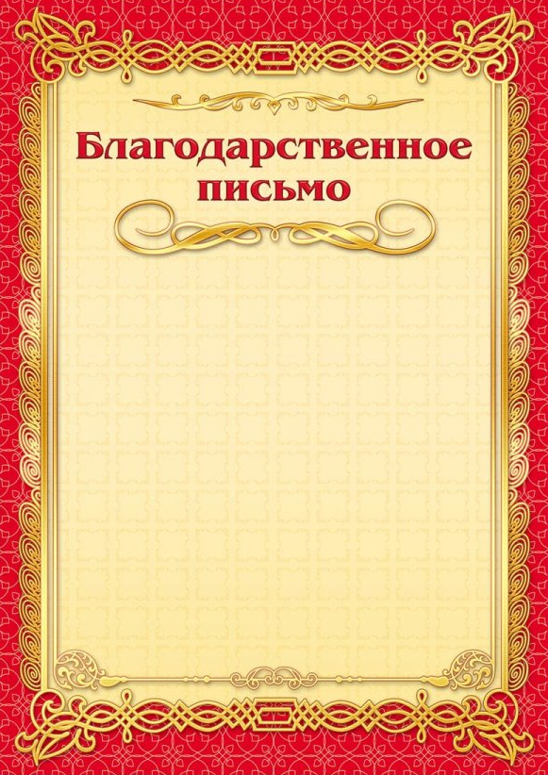
Проведение мероприятий сертифицированным внутренним тренером для работников

Оценка в баллах: 20 баллов

Частота начисления: за каждое мероприятие, но не более 200 баллов в год

Подтверждающие документы:
- Сертификат участника Сообщества внутренних тренеров ОАО «РЖД» выданный Департаментом по управлению персоналом (ЦКАДР) и Корпоративным университетом РЖД;
- итоги проведения мероприятия (благодарственное письмо заказчика обучения или анкета обратной связи заказчика)

Срок давности подтверждающего документа: не более года от даты документа, подтверждающего получение значимого достижения

АКТИВНАЯ ГРАЖДАНСКАЯ ПОЗИЦИЯ

ТВОРЧЕСТВО (КУЛЬТУРНО-ПРОСВЕТИТЕЛЬСКИЕ МЕРОПРИЯТИЯ)

Стать участником творческого конкурса, фестиваля, корпоративного социального проекта

Нормативные документы, регламентирующие значимое достижение:
- Единый план проведения культурно-массовых мероприятий ОАО «РЖД» и РОСПРОФЖЕЛ;
- Единые планы культурно-массовых мероприятий железных дорог и Дорпрофжел на железных дорогах;
- Положение о проведении корпоротивного-социального проекта (общесетевого уровня), творческого конкурса (культурно-просветительского мероприятия) в ОАО «РЖД»

Оценка в баллах:
1 уровень (узловой)
1 место 10 баллов
2 место 7 баллов
3 место 5 баллов
участие без призового места 1 балл
2 уровень (дорожный)
1 место 20 баллов
2 место 14 баллов
3 место 10 баллов
участие без призового места 2 балла
3 уровень (общесетевой)
1 место 40 баллов
2 место 28 баллов
3 место 20 баллов
участие без призового места 4 балла
Частота начисления:
- не более одного начисления за мероприятие/проект/конкурс;
- не более 300 баллов в год в категории «Творчество (культурно-просветительские мероприятия)»

Подтверждающие документы: диплом или иной документ, подтверждающий, что работник является победителем или призером проекта, творческого конкурса (культурно-просветительского мероприятия)

Срок давности подтверждающего документа: не более года от даты документа, подтверждающего получение значимого достижения
АКТИВНАЯ ГРАЖДАНСКАЯ ПОЗИЦИЯ

ЖИЛИЩНАЯ ПОЛИТИКА

Быть участником конкурса «Дом специализированного жилищного фонда ОАО «РЖД» образцового содержания»

Нормативные документы, регламентирующие значимое достижение:
Распоряжение ОАО «РЖД» от 2 мая 2023 г. № 1053/р.

Оценка в баллах:
Занять 1 место на региональном уровне в конкурсе «Дом специализированного
жилищного фонда ОАО «РЖД» образцового содержания» 150 баллов
Занять 2 место на региональном уровне в конкурсе «Дом специализированного
жилищного фонда ОАО «РЖД» образцового содержания» 100 баллов
Занять 3 место на региональном уровне в конкурсе «Дом специализированного
жилищного фонда ОАО «РЖД» образцового содержания» 50 баллов
Быть участником на региональном уровне в конкурсе «Дом специализированного
жилищного фонда ОАО «РЖД» образцового содержания» 10 баллов
Занять 1 место на корпоративном уровне в конкурсе «Дом специализированного
жилищного фонда ОАО «РЖД» образцового содержания» 200 баллов
Занять 2 место на корпоративном уровне в конкурсе «Дом специализированного
жилищного фонда ОАО «РЖД» образцового содержания» 150 баллов
Занять 3 место на корпоративном уровне в конкурсе «Дом специализированного
жилищного фонда ОАО «РЖД» образцового содержания» 100 баллов
Быть участником на корпоративном уровне в конкурсе «Дом специализированного
жилищного фонда ОАО «РЖД» образцового содержания» 20 баллов
Быть ответственным участником (нанимателем жилого дома) в конкурсе «Дом
специализированного жилищного фонда ОАО «РЖД» образцового содержания» 30 баллов
Занять 1 место 3 года подряд в конкурсе «Дом специализированного жилищного
фонда ОАО «РЖД» образцового содержания» (региональный или корпоративный уровень) 300 баллов
Быть инспектором по контролю за техническим содержанием зданий (дистанций
гражданских сооружений), в зоне ответственности которых находятся жилые дома,
получившие статус «Дом специализированного жилищного фонда ОАО «РЖД»
образцового содержания 30 баллов

Частота начисления: по решению конкурсных комиссий

Подтверждающие документы: решения конкурсных комиссий железных дорог по проведению итогов конкурса «Дом специализированного жилищного фонда ОАО «РЖД» образцового содержания» или решение Центральной комиссии ОАО «РЖД» по проведению итогов конкурса «Дом специализированного жилищного фонда ОАО «РЖД» образцового содержания».

Срок давности подтверждающего документа: не более года от даты документа, подтверждающего получение значимого достижения

АКТИВНАЯ ГРАЖДАНСКАЯ ПОЗИЦИЯ

КОРПОРАТИВНОЕ ВОЛОНТЁРСТВО

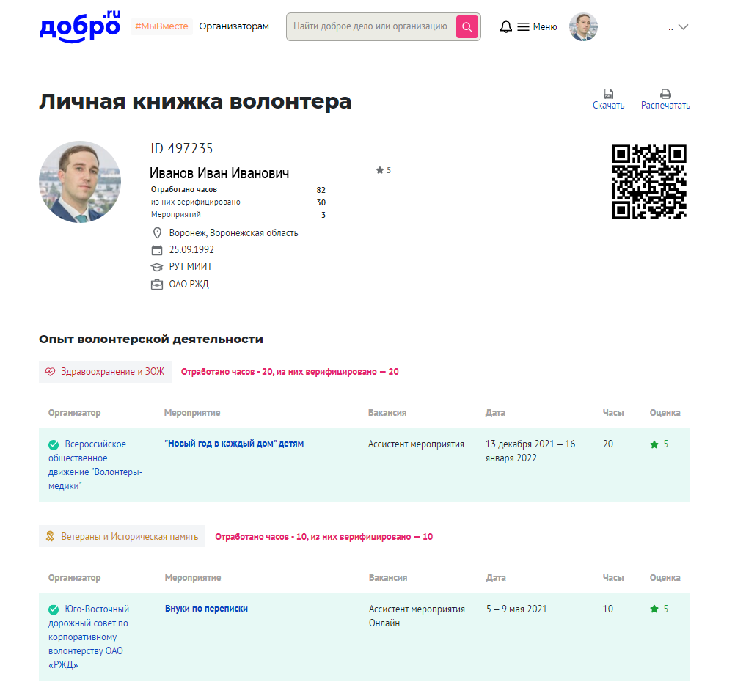
* Начисления баллов осуществляются исключительно по данным личной книжки волонтера на платформе dobro.ru
** Не более 1000 баллов в год в категории «Корпоративное волонтёрство»

Виды мероприятий отражаются согласно заполненному полю «Организатор»:
ОАО «РЖД» – общесетевое мероприятие, мероприятие федерального значения;
Дорожный совет по корпоративному волонтерству – дорожное/плановое мероприятие;
Мероприятие регионального штаба – узловое мероприятие.

В поле «Вакансия» указывается роль волонтера: организатор или волонтер.
В поле «Дата» необходимо ранжировать мероприятия, в которых принял участие волонтер согласно выбранному периоду времени.

АКТИВНАЯ ГРАЖДАНСКАЯ ПОЗИЦИЯ
КОРПОРАТИВНОЕ ВОЛОНТЁРСТВО

Организовать мероприятие корпоративного волонтёрства и быть его координатором

Нормативные документы, регламентирующие значимое достижение:
Положение о проведении конкурса корпоративного волонтёрства, телеграфное указание, утвержденный план работы по корпоративному волонтёрству, приказ/распоряжение руководителя структурного подразделения, филиала, ОАО «РЖД», иной документ.

Оценка в баллах:
Мероприятие, проводимое в период ЧС в рамках федерального значения 70 баллов
Дорожное/плановое мероприятие 50 баллов
Узловое/инициативное мероприятие 25 баллов

Частота начисления: за каждое мероприятие

Подтверждающие документы: личная книжка волонтера на платформе dobro.ru

Срок давности подтверждающего документа: не более года от даты документа, подтверждающего получение значимого достижения

АКТИВНАЯ ГРАЖДАНСКАЯ ПОЗИЦИЯ
КОРПОРАТИВНОЕ ВОЛОНТЁРСТВО

Исполнить заявку на оказание помощи/ или участвовать в мероприятии в качестве волонтёра

Нормативные документы, регламентирующие значимое достижение:
Положение о проведении конкурса корпоративного волонтёрства, телеграфное указание, утвержденный план работы по корпоративному волонтёрству, приказ/распоряжение руководителя структурного подразделения, филиала, ОАО «РЖД», иной документ.

Оценка в баллах: 1 балл

Частота начисления: за 1 волонтерский час

Подтверждающие документы: личная книжка волонтера на платформе dobro.ru

Срок давности подтверждающего документа: не более года от даты документа, подтверждающего получение значимого достижения

АКТИВНАЯ ГРАЖДАНСКАЯ ПОЗИЦИЯ

АКТИВНЫЙ ОБРАЗ ЖИЗНИ

Быть организатором культурных и спортивных мероприятий РОСПРОФЖЕЛ/Дорпрофжел на железной дороге для работников

Нормативные документы, регламентирующие значимое достижение:
Положение о проведении соответствующего мероприятия, входящего в план культурно-массовых и спортивных мероприятий РОСПРОФЖЕЛ/Дорпрофжел на железных дорогах

Оценка в баллах: 10 баллов

Частота начисления: за каждое организованное мероприятие

Подтверждающие документы: документ (приказ, договор и иные документы), подтверждающий участие в организации культурных и спортивных мероприятий для работников

Срок давности подтверждающего документа: не более года от даты документа, подтверждающего получение значимого достижения

АКТИВНАЯ ГРАЖДАНСКАЯ ПОЗИЦИЯ
АКТИВНЫЙ ОБРАЗ ЖИЗНИ

Стать участником культурно-массовых и спортивных мероприятиях и проектах, организованных Дорпрофжел на железной дороге

Нормативные документы, регламентирующие значимое достижение:
Постановление, протокол, положение о проведении соответствующего мероприятия

Оценка в баллах: 10 баллов

Частота начисления: одно начисление за участие в каждом мероприятии

Подтверждающие документы: документ (постановление, протокол, положение, список участников, диплом, сертификат, другой документ), подтверждающий участие в культурных и спортивных мероприятиях для работников

Срок давности подтверждающего документа: не более года от даты документа, подтверждающего получение значимого достижения

АКТИВНАЯ ГРАЖДАНСКАЯ ПОЗИЦИЯ
АКТИВНЫЙ ОБРАЗ ЖИЗНИ

Быть участником программы страхования от потери профпригодности

Оценка в баллах: 100 баллов

Частота начисления: 1 раз в год

Подтверждающие документы: справка об уплаченных страховых взносах

Срок давности подтверждающего документа: на дату предоставления документ должен быть действующим

АКТИВНАЯ ГРАЖДАНСКАЯ ПОЗИЦИЯ

УЛУЧШЕНИЕ УСЛОВИЙ ТРУДА, ОТДЫХА И СОЦИАЛЬНОЙ ПОДДЕРЖКИ ЖЕНЩИН В ОАО «РЖД»

Быть членом регионального совета по улучшению условий труда, отдыха и социальной поддержки женщин

Нормативные документы, регламентирующие значимое достижение:
Распоряжение ОАО «РЖД» от 9 февраля 2018 г. № 266/р «Об образовании Координационного совета ОАО «РЖД» по совершенствованию условий труда, отдыха и социальной поддержки женщин» (с учетом изменяющих документов)

Оценка в баллах: 10 баллов

Частота начисления: один раз в год

Подтверждающие документы: распоряжение о составе регионального совета по улучшению условий труда, отдыха и социальной поддержки женщин, утвержденное председателем регионального совета

Срок давности подтверждающего документа: на дату предоставления подтверждающий документ должен быть действующим
АКТИВНАЯ ГРАЖДАНСКАЯ ПОЗИЦИЯ
УЛУЧШЕНИЕ УСЛОВИЙ ТРУДА, ОТДЫХА И СОЦИАЛЬНОЙ ПОДДЕРЖКИ ЖЕНЩИН В ОАО «РЖД»

Быть участником форума по улучшению условий труда, отдыха и социальной поддержки женщин

Нормативные документы, регламентирующие значимое достижение:
Постановление, протокол, положение о проведении соответствующего мероприятия

Оценка в баллах:
Участник межрегионального/регионального форума 5 баллов
Участник общесетевого форума 10 баллов

Частота начисления: один раз в год

Подтверждающие документы: сертификат или бейдж участника форума

Срок давности подтверждающего документа: не более года от даты документа, подтверждающего получение значимого достижения

АКТИВНАЯ ГРАЖДАНСКАЯ ПОЗИЦИЯ
УЛУЧШЕНИЕ УСЛОВИЙ ТРУДА, ОТДЫХА И СОЦИАЛЬНОЙ ПОДДЕРЖКИ ЖЕНЩИН В ОАО «РЖД»

Быть участником корпоративного социального проекта для работниц «Как быть успешной и счастливой»

Нормативные документы, регламентирующие значимое достижение:
Протокол, программа проведения соответствующего мероприятия

Оценка в баллах:
дистанционный этап
Призовые места 10 баллов
Победа в дополнительных номинациях 5 баллов
Участие без призового места 3 балла
финальный этап
Призовые места 20 баллов
Победа в дополнительных номинациях 10 баллов
Участие без призового места 5 баллов

Частота начисления: за проект, но не более 50 баллов в год в значимом достижении

Подтверждающие документы: диплом или иной документ, подтверждающий, что работник является победителем, призером или участником сетевого проекта

Срок давности подтверждающего документа: не более года от даты документа, подтверждающего получение значимого достижения

